WorkPlace Control

GFT Brasil

28.04.2015

Documentação

Técnica

Versão 1.0

Emitida em:

24/04/2015

**Revision History**

(Template: t.opd.3210.1-dot version: 11)

|  |  |  |  |  |
| --- | --- | --- | --- | --- |
| Rev. No. | State | Date | Comments | Author |
| 1 | Finished | 24/04/2015 | Initial | xxx xxxx |
|  |  |  |  |  |
|  |  |  |  |  |
|  |  |  |  |  |
|  |  |  |  |  |
|  |  |  |  |  |
|  |  |  |  |  |

Please, edit the status information carefully. Refer to the procedures definition document for the states to be applied for the document. Note that new documents are always in the state >>in work<<.

Please note that MS Office automatically creates the revision number on the first page. For changing of the revision number use the path >>File/Properties << in MS Word and go to the tab >>Modify<< where you can change the revision number in the field >>Properties<<. Don’t forget to fix you changes by using the >>Enter<< button. The new revision number will set the revision number at the first page and in the footer by pushing the button >>F9<<.

*Statement of Proprietary Information*

The information contained in this document is confidential to GFT AG. The document may not be disclosed, duplicated, or used, for any purpose, in whole or in part, without the prior written consent of GFT AG.

*Disclaimer*

Hard copies of this document which have not been authorized and included on a distribution list are FOR INFORMATION ONLY, AND ARE NOT SUBJECT TO DOCUMENT CONTROL, WITH NO FOLLOWING REVISIONS.

**Conteúdo**

1 Escopo 4

2 Equipe 5

3 Atividades desenvolvidas 6

3.1 Requisitos funcionais 6

3.2 Requisitos não-funcionais 8

4 Cronograma 9

5 Tecnologias utilizadas 10

6 Modelo Lógico e Físico do Banco de Dados 11

6.1 Modelo Lógico 11

Modelo Físico 12

6.1.1 Tabela Cost Center 12

6.1.2 Tabela Customer 12

6.1.3 Tabela Job 12

6.1.4 Tabela Employee 12

6.1.5 Tabela Employee Assignment 13

6.1.6 Tabela Mentor History 13

6.1.7 Tabela Project 13

6.1.8 Tabela Rate Prf 13

6.1.9 Inserção na tabela Rate Prf 13

6.1.10 Tabela Unit 13

6.1.11 Tabela Users 14

6.1.12 Inserção na tabela Users 14

6.1.13 Tabela User Role 14

6.1.14 Inserção na tabela User Role 14

6.1.15 Alteração na tabela Users 14

6.1.16 Alteração na tabela Employee 14

6.1.17 Alteração na tabela Employee 14

6.1.18 Alteração na tabela Employee 14

6.1.19 Alteração na tabela Employee Assignment 15

6.1.20 Alteração na tabela Employee Assignment 15

6.1.21 Alteração na tabela Project 15

6.1.22 Alteração na tabela Customer 15

6.1.23 Alteração na tabela Mentor History 15

6.1.24 Criação de função(trigger) para verificação de mentores. 15

7 Dicionário de dados 17

8 Casos de Uso 20

8.1 Casos de uso de alto nível 20

9 Informações Gerais 21

9.1 Requisítos de Alto Nível. 21

Index das tabelas 22

Apêndice 23

9.2 Contatos 23

9.3 Bibliografia 23

# Escopo

Esse sistema será responsável por automatizar ações manuais e centralizar em um único ponto as informações relacionadas à colaboradores, projetos e afins.

Com o sistema deverá ser possível cadastrar todos os dados relacionados a colaboradores, projetos, clientes, centros de custos e a partir destes, fazer pesquisas relacionada aos mesmos.

O cadastro e consulta de Colaboradores, Cargos, Projetos, Clientes, Units, e Centro de Custos serão essencial, tanto pela aplicação, como pela importação de arquivos no formato excel(.xls/.xlsx) assim como um protótipo de mapeamento de colaboradores por work place, isto é, através da importação de arquivos no formato excel (.xls/.xlsx) e visio (.svg) o sistema deverá ser capaz de pegar as informações do excel (.xls/.xlsx), e trata-las no mapa do visio (.svg) para alocar onde qual a posição de trabalho de cada colaborador.

O sistema deverá ser capaz de gerar relatórios de mentores x mentees e colaboradores x projetos, assim como notificar os usuários responsáveis sobre os novos colaboradores cadastrados, as informações pendentes e colaboradores que contém mentores no mesmo cargo que os mesmos.

# Equipe

Para o desenvolvimento do projeto, os seguintes colaboradores foram necessários:

|  |  |
| --- | --- |
| Perfil profissional | Colaboradores |
| Estagiário | Gabriel Henrique Tosta |
| Estagiário | Diego Francklin Martins dos Santos |

Tab 1: Tabela contendo os profissionais da equipe.

# Atividades desenvolvidas

## Requisitos funcionais

|  |  |  |
| --- | --- | --- |
| Requisitos funcionais | | |
| **Código** | **Requisito** | **Descrição** |
| RF.1 | Cadastro de colaboradores | O sistema deverá ser capaz de cadastrar colaboradores (campos: nome, letras (padrão GFT), cargo, SAP, data de ínicio, ramal, work space (página GFT), centro de custo, work place, rate prf, mentor). |
| RF.2 | Visualização de colaboradores | O sistema deverá ser capaz de vizualizar colaboradores (campos: nome, letras (padrão GFT), cargo, SAP, data de ínicio, data de saída (caso o colaborador não faça mais parte do grupo), ramal, work space (página GFT), centro de custo, work place, rate prf, mentor), assim como visualizar em quais projetos cada colaborador está alocado, quem são seus mentados, e o histórico de mentores do colaborador. |
| RF.3 | Atualização de colaboradores | O sistema deverá ser capaz de atualizar colaboradores (campos: nome, letras (padrão GFT), cargo, SAP, data de ínicio, data de saída (caso o colaborador não faça mais parte do grupo), ramal, work space (página GFT), centro de custo, work place, rate prf, mentor), assim como adicionar/excluir projetos e mentados e (caso haja histórico de mentores) alterar a data do histórico de mentores do colaborador. |
| RF.4 | Desativação de colaboradores | O sistema deverá ser capaz de desativar colaboradores. |
| RF.5 | Cadastro de cargos | O sistema deverá ser capaz de cadastrar cargos (campos: id, descrição, hierarquia). |
| RF.6 | Atualização de cargos | O sistema deverá ser capaz de atualizar cargos (campos: id, descrição, hierarquia). |
| RF.7 | Desativação de cargos | O sistema deverá ser capaz de desativar cargos. |
| RF.8 | Reativação de cargos | O sistema deverá ser capaz de reativar cargos. |
| RF.9 | Desativação de colaboradores | O sistema deverá ser capaz de desativar colaboradores. |
| RF.10 | Atualização de cargos | O sistema deverá ser capaz de atualizar cargos (campos: id, descrição, hierarquia). |
| RF.11 | Desativação de cargos | O sistema deverá ser capaz de desativar cargos. |
| RF.12 | Reativação de cargos | O sistema deverá ser capaz de reativar cargos. |
| RF.13 | Cadastro de unidades (localização) | O sistema deverá ser capaz de cadastrar unidades, isto é, localização dos clientes (campos: id, descrição). |
| RF.14 | Atualização de unidades (localização) | O sistema deverá ser capaz de atualizar unidades, isto é, localização (campos: id, descrição). |
| RF.15 | Desativação de unidades (localização) | O sistema deverá ser capaz de desativar unidades, isto é, localização. |
| RF.16 | Reativação de unidades (localização) | O sistema deverá ser capaz de reativar unidades, isto é, localização. |
| RF.17 | Cadastro de clientes | O sistema deverá ser capaz de cadastrar clientes (campos: id, descrição, unidade (localização referente ao cliente)). |
| RF.18 | Atualização de clientes | O sistema deverá ser capaz de atualizar clientes (campos: id, descrição, unidade (localização referente ao cliente)). |
| RF.19 | Desativação de clientes | O sistema deverá ser capaz de desativar clientes. |
| RF.20 | Reativação de clientes | O sistema deverá ser capaz de reativar clientes. |
| RF.21 | Cadastro de projetos | O sistema deverá ser capaz de cadastrar projetos (campos: id, descrição, cliente (referente ao projeto)). |
| RF.22 | Atualização de projetos | O sistema deverá ser capaz de atualizar projetos (campos: id, descrição, cliente (referente ao projeto)). |
| RF.23 | Desativação de projetos | O sistema deverá ser capaz de desativar projetos. |
| RF.24 | Reativação de projetos | O sistema deverá ser capaz de reativar projetos. |
| RF.25 | Cadastro de centros de custo | O sistema deverá ser capaz de cadastrar centros de custo (campos: id, descrição). |
| RF.26 | Atualização de centros de custo | O sistema deverá ser capaz de atualizar centros de custo (campos: id, descrição). |
| RF.27 | Desativação de centros de custo | O sistema deverá ser capaz de desativar centros de custo. |
| RF.28 | Reativação de centros de custo | O sistema deverá ser capaz de reativar centros de custo. |
| RF.29 | Cadastro de usuários | O sistema deverá ser capaz de cadastrar usuarios (campos: username, password, tipo de acesso). |
| RF.30 | Atualização de usuários | O sistema deverá ser capaz de atualizar usuarios (campos: username, password, tipo de acesso). |
| RF.31 | Desativação de usuários | O sistema deverá ser capaz de desativar usuários. |
| RF.32 | Reativação de usuários | O sistema deverá ser capaz de reativar usuários. |
| RF.33 | Geração/Visualização de Logs | O sistema deverá ser capaz de gerar/informar aos usuários todas as inclusões, alterações, exclusões feitas. |
| RF.34 | Download de Logs | O usuário será capaz de baixar os logs acumulados quando solicitado. |
| RF.35 | Limpeza de Logs | O sistema deverá ser capaz de limpar os logs acumulados quando solicitado. |
| RF.36 | Busca | O sistema deverá ser capaz de realizar buscas individuais para os campos (ativos e inativos): Colaboradores, Cargos, Unidades, Clientes, Projetos, Centros de Custo, Usuários, Logs e Relatório de Projetos. |
| RF.37 | Carga de dados de planilhas | O sistema deverá ser capaz de ler arquivos no formato excel (.xls/.xlsx), e importa-los. |
| RF.38 | Mapeamento (BETA) | O sistema deverá ser capaz de ler arquivos no formato excel (.xls/.xlsx) e visio (.svg) e através destes, gerar um novo arquivo visio (.svg) ao qual mapeará o work place dos funcionários. |
| RF.39 | Alertas sobre novos colaboradores | O sistema deverá ser capaz de alertar aos usuários os novos colaboradores incluídos no sistema. |
| RF.40 | Alertas sobre informações pendentes à colaboradores | O sistema deverá ser capaz de alertar aos usuários os colaboradores quais as informações não estão totalmente especificadas |
| RF.41 | Alertas sobre colaboradores com mentores em cargos inferiores ou no mesmo cargo | O sistema deverá ser capaz de alertar aos usuários os colaboradores quais os mentores estão em cargos inferiores ou no mesmo cargo |

1. Tabela contendo os requisitos funcionais.

## Requisitos não-funcionais

|  |  |  |
| --- | --- | --- |
| Requisitos não-funcionais | | |
| **Código** | **Requisito** | **Descrição** |
| RNF.1 | Sistema em inglês | O sistema deverá ser desenvolvido e se apresentar ao usuário em inglês. |
| RNF.2 | Autenticação por usuário | O sistema possuirá tela de login. |
| RNF.3 | Níveis de acesso | O sistema deverá se apresentar de maneira diferente para usuários com níveis de acesso diferentes. |
| RNF.4 | Manual do Usuário | O sistema deverá auxiliar os usuários com os guias acoplados a aplicação. |
| RNF.5 | Linguagem de programação | O sistema será desenvolvido na linguagem JAVA 1.7. |
| RNF.6 | Maven | Será utilizado o maven para gerenciamento de dependencias. |
| RNF.7 | Spring MVC | Será utilizado o Spring MVC para dividir os tipos de lógicas e encapsular os dados da aplicação. |
| RNF.8 | Spring Security | Será utilizado o Spring Security para administrar a segurança da aplicação. |
| RNF.9 | Apache POI | O sistema será capaz de importar arquivos no formato excel (.xls/.xlsx) graças ao apache poi. |
| RNF.10 | EclipseLink – JPA2 | Será utilizado o EclipseLink para fazer a persistência entre a aplicação e o banco de dados. |
| RNF.11 | Thymeleaf | Será utilizado o Thymeleaf para fazer a interação entre front-end e back-end. |
| RNF.12 | PostgreSQL | O sistema deverá utilizar o banco de dados PostgreSQL. |

1. Tabela de requisitos não-funcionais.

Legenda dos códigos:

R. F: Requisitos funcionais.

R.NF: Requisitos não-funcionais.

# Cronograma

|  |  |  |  |  |  |  |  |  |
| --- | --- | --- | --- | --- | --- | --- | --- | --- |
| Atividades a serem desenvolvidas | 1ª Sem. | 2ª Sem. | 3ª Sem. | 4ª Sem. | 5ª Sem. | 6ª Sem. | 7ª Sem. | 8ª Sem. |
| Análise dos requisitos |  |  |  |  |  |  |  |  |
| Configuração do ambiente |  |  |  |  |  |  |  |  |
| Estudo sobre as tecnologias |  |  |  |  |  |  |  |  |
| Desenvolvimento da aplicação |  |  |  |  |  |  |  |  |
| Periodo de Testes |  |  |  |  |  |  |  |  |
| Preparação da apresentação |  |  |  |  |  |  |  |  |
| Entrega do projeto |  |  |  |  |  |  |  |  |

1. Tabela contendo o cronograma a ser seguido para o desenvolvimento do sistema.

# Tecnologias utilizadas

|  |  |
| --- | --- |
| Back-End | |
| Tecnologia | Versão |
| Eclipse Luna | 4.4.1 |
| Java Development Kit | 1.7 |
| Maven | 3.3.1 |
| Spring MVC | 4.1.0 |
| Spring Security | 3.2.5 |
| EclipseLink – JPA2 | 2.10 |
| Thymeleaf | 2.1.2 |
| Apache POI | 3.10 |
| PgAdmin III | 11g |
| GitHub |  |
| Front-End | |
| Tecnologia | Versão |
| HTML | 5 |
| CSS | 3 |
| JavaScript | 1.8.5 |
| Bootstrap | 3.3.4 |

1. Tabela contendo as tecnologias que serão utilizadas no desenvolvimento do sistema.

# Modelo Lógico e Físico do Banco de Dados

## Modelo Lógico

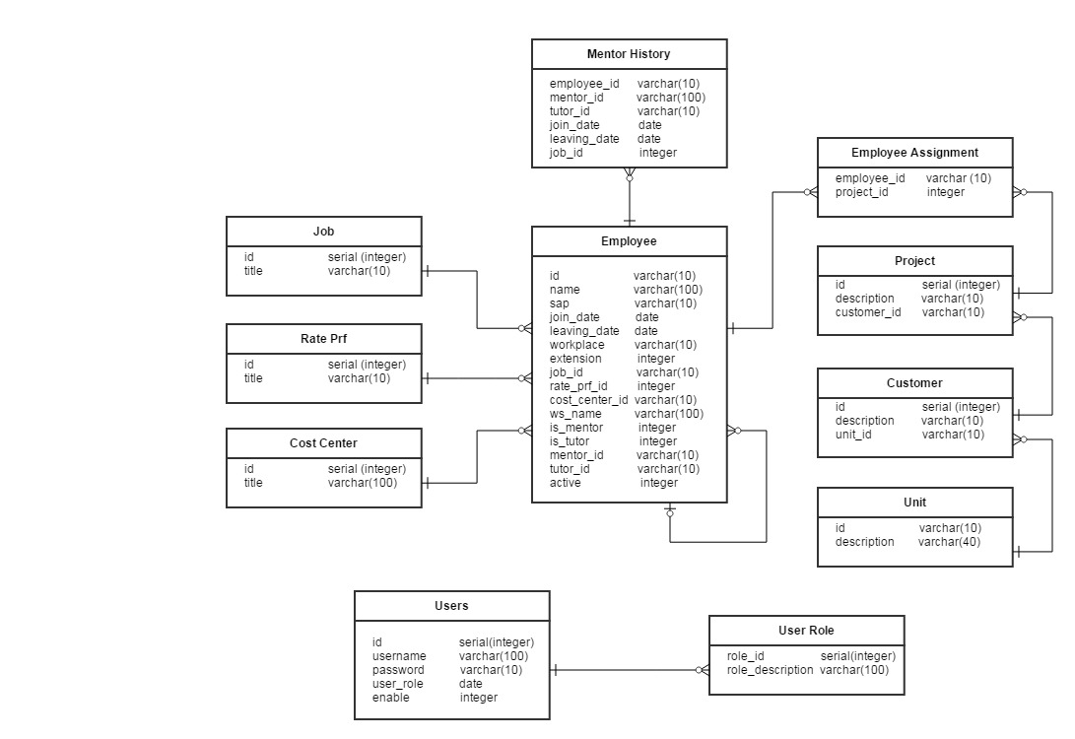

## Modelo Físico

### Tabela Cost Center

create table cost_center(

id varchar(10) primary key,

title varchar(100) not null,

active integer not null  
);

### Tabela Customer

create table customer (

id serial primary key,

description varchar(100) not null,

unit_id integer not null,

active integer not null

);

### Tabela Job

create table job (

id varchar(30) primary key,

title varchar(30) not null,

position integer not null,

active integer not null

);

### Tabela Employee

create table employee(

id varchar(10) primary key ,

name varchar(100),

sap varchar(10) not null,

join_date date not null,

leaving_date date,

workplace varchar(10) ,

extension integer,

job_id varchar(10) not null,

rate_prf_id integer,

cost_center_id varchar(10) not null,

ws_name varchar(100) not null,

is_mentor integer,

is_tutor integer,

mentor_id varchar(10),

tutor_id varchar(10),

active integer not null

);

### Tabela Employee Assignment

create table employee_assignment (

id serial primary key,

employee_id varchar(10) not null,

project_id integer not null,

active integer not null

);

### Tabela Mentor History

create table mentor_history(

id serial primary key,

employee_id varchar(10) not null,

mentor_id varchar(10),

tutor_id varchar(10),

start_date date,

finish_date date,

job_id integer

);

### Tabela Project

create table project(

id serial primary key not null,

description varchar(100) not null,

customer_id integer not null,

active integer not null

);

### Tabela Rate Prf

create table rate_prf(

id integer primary key,

title varchar(20) not null,

);

### Inserção na tabela Rate Prf

insert into rate_prf values (1 , 'DEFAULT');

insert into rate_prf values (2 , 'INTK1');

insert into rate_prf values (3 , 'INTK2');

insert into rate_prf values (4 , 'INTK3');

insert into rate_prf values (5 , 'INTK4');

insert into rate_prf values (6 , 'INTK5');

### Tabela Unit

create table unit(

id serial primary key,

description varchar(100) not null,

active integer not null

);

### Tabela Users

create table users(

id serial primary key,

username varchar(64) unique not null,

password varchar(64) not null,

user_role int not null,

enable integer default 1

);

### Inserção na tabela Users

insert into users values (DEFAULT, 'admin','admin', 1);

### Tabela User Role

create table user_role(

role_id integer primary key,

role_description varchar(20) unique

);

### Inserção na tabela User Role

insert into user_role values (1, 'ADMINISTRATOR');

insert into user_role values (2, 'USER');

### Alteração na tabela Users

alter table users

add constraint FK_user_role foreign key (user_role)

references user_role(role_id);

### Alteração na tabela Employee

alter table employee

add constraint FK_Rate_Prf foreign key (rate_prf_id)

references rate_prf(id);

### Alteração na tabela Employee

alter table employee

add constraint FK_CostCenter foreign key (cost_center_id)

references cost_center(id);

### Alteração na tabela Employee

alter table employee

add constraint FK_Job foreign key (job_id)

references job(id);

### Alteração na tabela Employee Assignment

alter table employee_assignment

add constraint FK_Employee_Proj foreign key (employee_id)

references employee(id);

### Alteração na tabela Employee Assignment

alter table employee_assignment

add constraint FK_Project_Emp foreign key (project_id)

references project(id);

### Alteração na tabela Project

alter table project

add constraint FK_Customer_Proj foreign key (customer_id)

references customer(id);

### Alteração na tabela Customer

alter table customer

add constraint FK_Unit_Cus foreign key (unit_id)

references unit(id);

### Alteração na tabela Mentor History

alter table mentor_history

add constraint FK_Mentor_History foreign key (employee_id)

references employee(id);

### Criação de função(trigger) para verificação de mentores.

create TRIGGER verify_is_mentor

after insert on mentor_history FOR EACH ROW

execute procedure chk_mentor();

create or replace function chk_mentor()

RETURNS trigger AS $verify_is_mentor$

Begin

UPDATE

employee

SET

is_mentor = 0

WHERE

id

NOT IN

(SELECT distinct mentor_id FROM employee WHERE active = 0 and mentor_id is not null);

UPDATE

employee

SET

is_tutor = 0

WHERE

id

NOT IN

(SELECT distinct tutor_id FROM employee WHERE active = 0 and tutor_id is not null);

return null;

end;

$verify_is_mentor$ LANGUAGE plpgsql;

# Dicionário de dados

|  |  |  |  |  |  |
| --- | --- | --- | --- | --- | --- |
| **TABELA: Cost_Center** | | | | | |
|  | **CAMPO** | **DESCRIÇÃO** | **TIPO** | **TAM** | **DEC** |
| **PK** | **Id** | **Campo identificador.** | **VARCHAR** | **10** | **-** |
|  | **Title** | **Título.** | **VARCHAR** | **6** | **-** |
|  | **Active** | **Status atual (ativo/inativo).** | **DATE** | **-** | **-** |

|  |  |  |  |  |  |
| --- | --- | --- | --- | --- | --- |
| **TABELA: Customer** | | | | | |
|  | **CAMPO** | **DESCRIÇÃO** | **TIPO** | **TAM** | **DEC** |
| **PK** | **Id** | **Campo identificador.** | **SERIAL(INTEGER)** | **-** | **-** |
|  | **Description** | **Descrição.** | **VARCHAR** | **100** | **-** |
| **FK** | **Unit_id** | **Chave estrangeira para id da tabela unit** | **INTEGER** | **-** | **-** |
|  | **Active** | **Status atual do tipo (ativo/inativo).** | **INTEGER** | **-** | **-** |

|  |  |  |  |  |  |
| --- | --- | --- | --- | --- | --- |
| **TABELA: Job** | | | | | |
|  | **CAMPO** | **DESCRIÇÃO** | **TIPO** | **TAM** | **DEC** |
| **PK** | **Id** | **Campo identificador do tipo.** | **VARCHAR** | **30** | **-** |
|  | **Title** | **Título.** | **VARCHAR** | **30** | **-** |
|  | **Position** | **Posição (Hierarquia).** | **INTEGER** | **-** | **-** |
|  | **Active** | **Status atual do tipo (ativo/inativo).** | **INTEGER** | **-** | **-** |

|  |  |  |  |  |  |
| --- | --- | --- | --- | --- | --- |
| **TABELA: Employee** | | | | | |
|  | **CAMPO** | **DESCRIÇÃO** | **TIPO** | **TAM** | **DEC** |
| **PK** | **Id** | **Campo identificador do tipo.** | **VARCHAR** | **10** | **-** |
|  | **Name** | **Nome.** | **VARCHAR** | **100** | **-** |
|  | **Sap** | **SAP.** | **VARCHAR** | **10** | **-** |
|  | **Join_date** | **Data de entrada.** | **DATE** | **-** | **-** |
|  | **Leaving_date** | **Data de saída.** | **DATE** | **-** | **-** |
|  | **Workplace** | **Workplace (informações no site GFT).** | **VARCHAR** | **10** |  |
|  | **Extension** | **Ramal.** | **INTEGER** | **-** | **-** |
| **FK** | **Job_id** | **Chave estrangeira para id da tabela job.** | **VARCHAR** | **10** | **-** |
| **FK** | **Rate_prf_id** | **Chave estrangeira para id da tabela rate_prf.** | **INTEGER** | **-** | **-** |
| **FK** | **Cost_center_id** | **Chave estrangeira para id da tabela cost_center.** | **VARCHAR** | **10** | **-** |
|  | **Ws_name** | **Nome nos padrões EUA.** | **VARCHAR** | **100** | **-** |
|  | **Is_mentor** | **Se é mentor.** | **INGETER** | **-** | **-** |
|  | **Is_tutor** | **Se é tutor.** | **INTEGER** | **-** | **-** |
|  | **Mentor_id** | **Id do respectivo mentor.** | **VARCHAR** | **10** | **-** |
|  | **Tutor_id** | **Id do respectivo tutor.** | **VARCHAR** | **10** | **-** |
|  | **Active** | **Status atual do tipo (ativo/inativo).** | **INTEGER** | **-** | **-** |

|  |  |  |  |  |  |
| --- | --- | --- | --- | --- | --- |
| **TABELA: Employee_Assignment** | | | | | |
|  | **CAMPO** | **DESCRIÇÃO** | **TIPO** | **TAM** | **DEC** |
| **PK** | **Id** | **Campo identificador do tipo.** | **SERIAL(INTEGER)** | **-** | **-** |
| **FK** | **Employee_id** | **Chave estrangeira para id da tabela employee** | **VARCHAR** | **10** | **-** |
| **FK** | **Project_id** | **Chave estrangeira para id da tabela project** | **INTEGER** | **-** | **-** |
|  | **Active** | **Status atual do tipo (ativo/inativo).** | **INTEGER** | **-** | **-** |

|  |  |  |  |  |  |
| --- | --- | --- | --- | --- | --- |
| **TABELA: Mentor_History** | | | | | |
|  | **CAMPO** | **DESCRIÇÃO** | **TIPO** | **TAM** | **DEC** |
| **PK** | **Id** | **Campo identificador do tipo.** | **SERIAL(INTEGER)** | **-** | **-** |
| **FK** | **Employee_id** | **Chave estrangeira para id da tabela employee** | **VARCHAR** | **10** | **-** |
|  | **Mentor_id** | **Id do respectivo mentor.** | **VARCHAR** | **10** | **-** |
|  | **Tutor_id** | **Id do respectivo tutor.** | **VARCHAR** | **10** | **-** |
|  | **Start_date** | **Data do começo do mentorado/tutorado.** | **DATE** | **-** | **-** |
|  | **Finish_date** | **Data do fim do mentorado/tutorado.** | **DATE** | **-** | **-** |
|  | **Job_id** | **Id do cargo** | **INTEGER** | **-** | **-** |

|  |  |  |  |  |  |
| --- | --- | --- | --- | --- | --- |
| **TABELA: Project** | | | | | |
|  | **CAMPO** | **DESCRIÇÃO** | **TIPO** | **TAM** | **DEC** |
| **PK** | **Id** | **Campo identificador do tipo.** | **SERIAL(INTEGER)** | **-** | **-** |
|  | **Description** | **Descrição do projeto.** | **VARCHAR** | **100** | **-** |
| **FK** | **Customer_id** | **Chave estrangeira para id da tabela customer.** | **INTEGER** | **-** | **-** |
|  | **Active** | **Status atual do tipo (ativo/inativo).** | **INTEGER** | **-** | **-** |

|  |  |  |  |  |  |
| --- | --- | --- | --- | --- | --- |
| **TABELA: Rate_Prf** | | | | | |
|  | **CAMPO** | **DESCRIÇÃO** | **TIPO** | **TAM** | **DEC** |
| **PK** | **Id** | **Campo identificador do tipo.** | **INTEGER** | **-** | **-** |
|  | **Title** | **Título.** | **VARCHAR** | **20** | **-** |

|  |  |  |  |  |  |
| --- | --- | --- | --- | --- | --- |
| **TABELA: Unit** | | | | | |
|  | **CAMPO** | **DESCRIÇÃO** | **TIPO** | **TAM** | **DEC** |
| **PK** | **Id** | **Campo identificador.** | **SERIAL(INTEGER)** | **-** | **-** |
|  | **Description** | **Descrição.** | **VARCHAR** | **100** | **-** |
|  | **Active** | **Status atual do tipo (ativo/inativo).** | **INTEGER** | **-** | **-** |

|  |  |  |  |  |  |
| --- | --- | --- | --- | --- | --- |
| **TABELA: User** | | | | | |
|  | **CAMPO** | **DESCRIÇÃO** | **TIPO** | **TAM** | **DEC** |
| **PK** | **Id** | **Campo identificador do tipo.** | **SERIAL(INTEGER)** | **-** | **-** |
|  | **Username** | **Nome de usuário.** | **VARCHAR** | **64** | **-** |
|  | **Password** | **Senha do usuário.** | **VARCHAR** | **64** | **-** |
| **FK** | **User_role** | **Chave estrangeira para role_id da tabela user_role.** | **INTEGER** | **-** |  |
|  | **Enable** | **Status atual (ativo/inativo).** | **INTEGER** | **-** | **-** |

|  |  |  |  |  |  |
| --- | --- | --- | --- | --- | --- |
| **TABELA: User_Role** | | | | | |
|  | **CAMPO** | **DESCRIÇÃO** | **TIPO** | **TAM** | **DEC** |
| **PK** | **Role_id** | **Campo identificador do tipo.** | **INTEGER** | **-** | **-** |
| **FK** | **Role_description** | **Descrição dos dados.** | **VARCHAR** | **20** | **-** |

1. Tabela contendo o dicionário dos termos utilizados nesta documentação e no sistema.

# Casos de Uso

## Casos de uso de alto nível

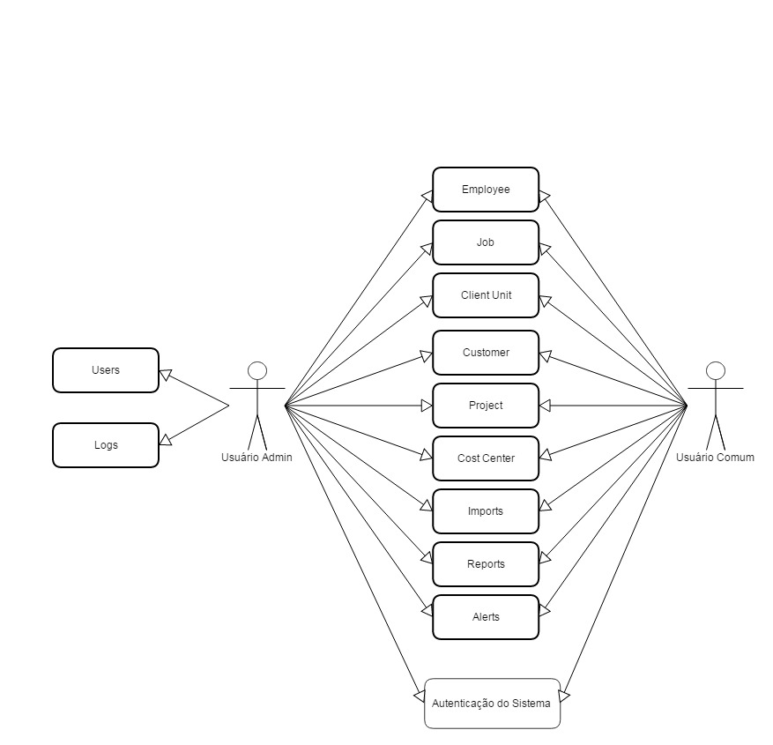  
Figura 1. Casos de usos de alto nível.

## 

# Informações Gerais

## Requisítos de Alto Nível.

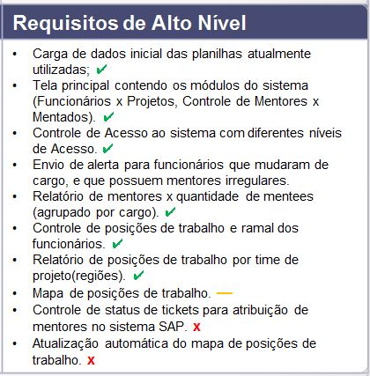

Figura 1. Requisítos de alto nível.

Legenda dos simbolos:

**✔**  : Requisítos concluídos.

* : Requisítos em estágio BETA.

* O Requisíto em estágio BETA “Mapa de posições de trabalho” não poder ser concluído pois seria necessário normalizações no arquivo de formato Visio (.svg), algo que o sponsor do projeto não teria condições de realizar durante a realização do mesmo.

**X** : Requisítos não concluídos.

* O Requisíto “Controle de status de tickets para atribuição de mentores no sistema SAP” não foi conclúido por falta de tempo hábil.

* O Requisíto “Atualização automática do mapa e de posições de trabalhos” é uma consequência do requisíto em estágio BETA, portanto, sem a total conclusão do requisíto “Mapa de posições de trabalho” não seria possivel a conclusão do requisíto “Atualização automática do mapa e de posições de trabalhos”.

## 

## Index das tabelas

Tab 1: Tabela contendo os requisitos funcionais. 8

Tab 2: Tabela de requisitos não-funcionais. 8

Tab 3: Tabela contendo o cronograma a ser seguido para o desenvolvimento do sistema. 9

Tab 4: Tabela contendo as tecnologias que serão utilizadas no desenvolvimento do sistema. 10

Tab 5: Tabela contendo o dicionário dos termos utilizados nesta documentação e no sistema. 19

# Apêndice

## Contatos

|  |  |  |  |
| --- | --- | --- | --- |
| **Nome** | **Função** | **Telefone** | **Email** |
|  |  |  |  |
|  |  |  |  |
|  |  |  |  |

## Bibliografia

|  |  |  |
| --- | --- | --- |
|  | **Documento de Referência** | **Título do Documento** |
| [1] |  |  |
| [2] |  |  |
| [3] |  |  |
| [4] |  |  |
| [5] |  |  |
| [6] |  |  |
| [7] |  |  |
| [8] |  |  |
| [9] |  |  |

Contact Person:

**Name – Department**

**GFT Technologies AG | Street X**

**XXXXX City** | Country

**F +XX XXXX XXXX-X | F +XX XXXX XXXX-XX | name.surname@gft.com**